苏州工业园区人才子女就近入读公办学校申请

操作手册

系统访问路径
本业务支持电脑端和手机端在线办理，申请人需通过“苏州工业园区一网通办”注册登录申请。注册登录如有问题，请联系一网通办技术支持咨询：0512-66680236、邮箱webmaster@sipac.gov.cn。
1、电脑端路径：
打开苏州工业园区人才服务一网通办https://tsc.sipac.gov.cn/one
人才服务->面向人才->子女入学->人才子女就近入读公办学校申请，点击底部“在线办理”。
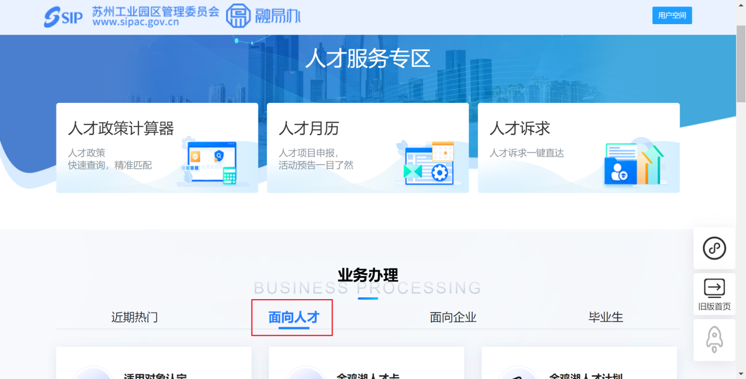
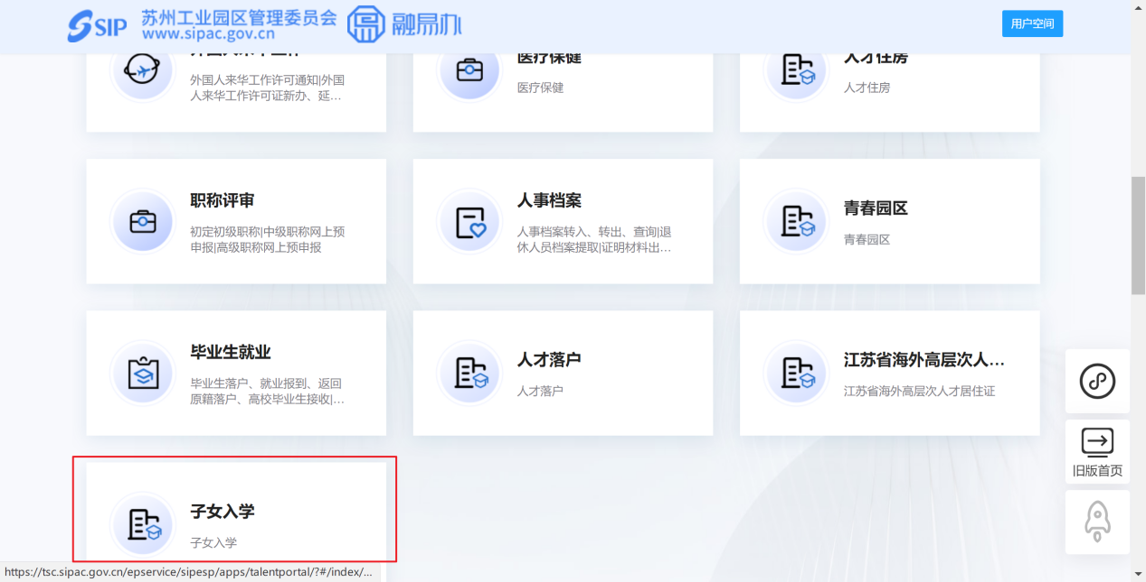
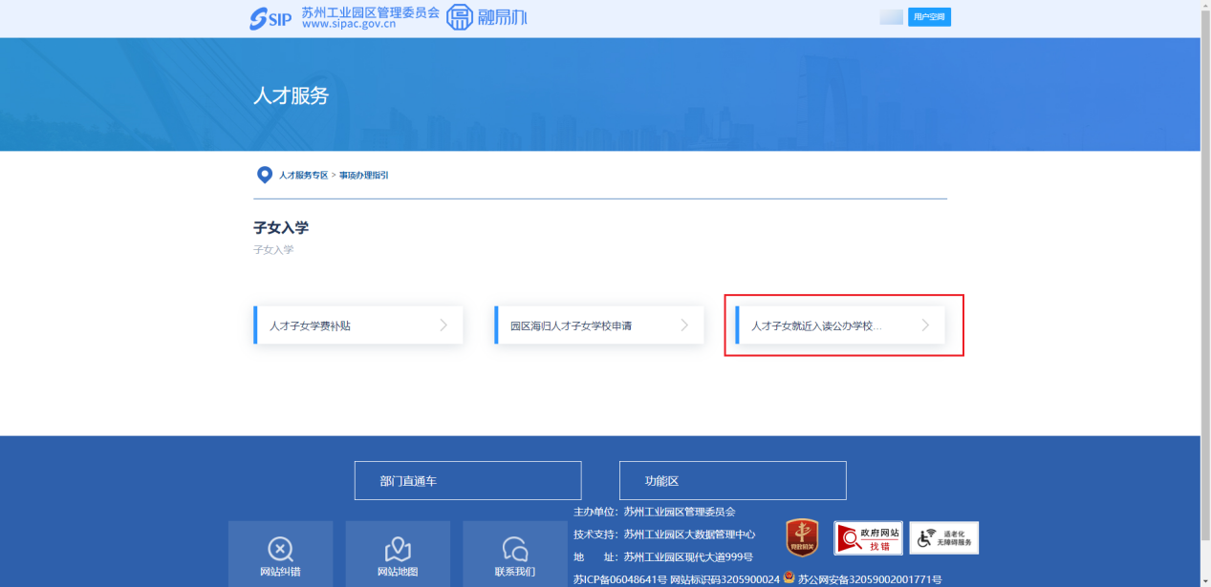
请按照系统提示进行登录，若尚未注册一网通办个人用户，建议优先选择支付宝登录。若无支付宝，请点击“注册”进行个人用户注册，注册登录如有问题，请联系一网通办技术支持咨询：0512-66680236、邮箱webmaster@sipac.gov.cn。
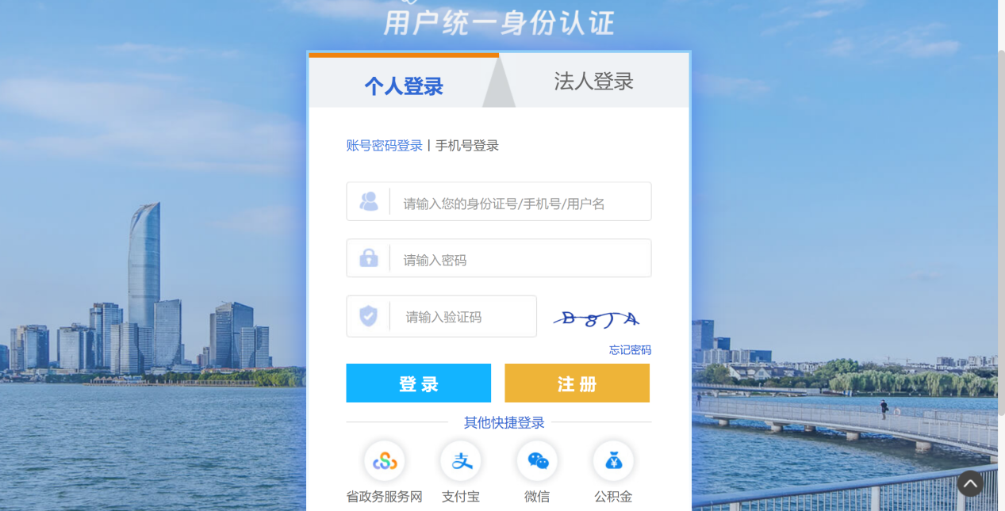
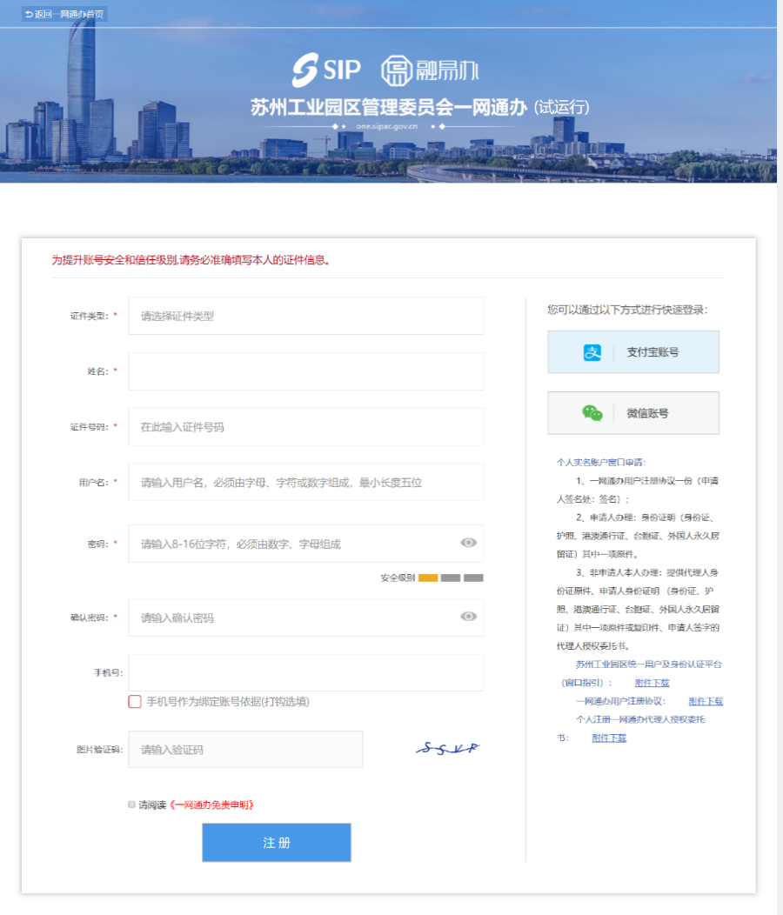
备注：针对外籍人才，通过一网通办平台电脑端注册登录时，请证件类型选择外国人永久居住证或外国人工作许可证进行线上注册，证件号码为外国人永久居住证号或外国人工作许可证号。

学校申请
人才须拥护中国共产党领导和中国特色社会主义制度，遵守中华人民共和国宪法和法律，有良好的职业道德和严谨的工作作风，个人（含曾创办企业）信用记录良好，未被列入失信联合惩戒对象，且在园区工作。具体包括：
1.“金鸡湖人才计划”中的A-D类人才；
2.具有境内博士学历学位或境外硕士及以上学历学位的青年人才；
3. 2016年之后园区申报入选的姑苏（苏州市）重点产业紧缺人才；
4. 其他经园区人才办认定的人才。
您可以选择以上方任意一种方式，提交本人相关人才资质信息及证明材料，继续进行申请：
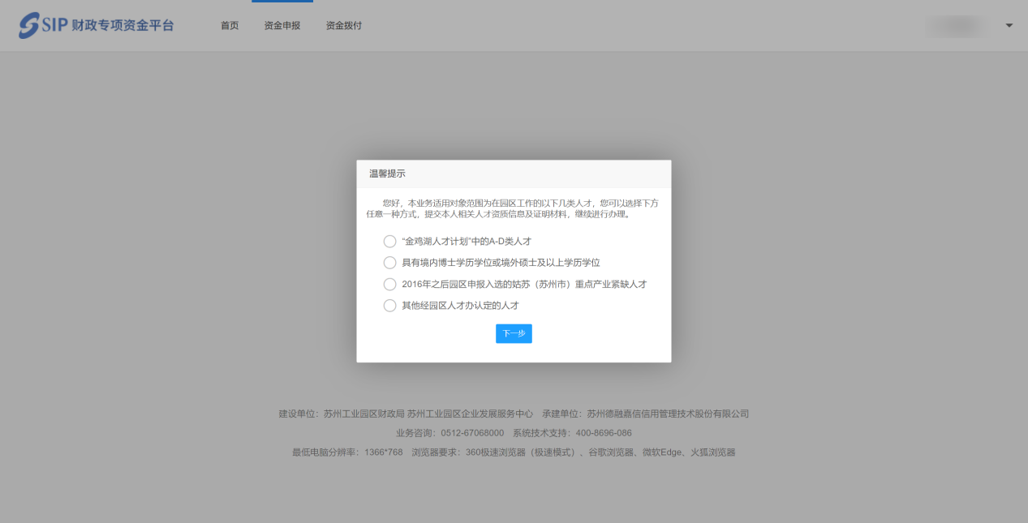
（一）“金鸡湖人才计划”中的A-D类人才
若本人为顶尖型人才（A类）、领军型人才（B类）、拔尖型人才（C类）或骨干型人才（D类）需先进行人才政策适用对象认定，提交本人相关人才资质信息及证明材料，经核实认定人才类别后，可继续进行学校申请。
以下说明针对需要先完成人才政策适用对象认定的情况：
选择“‘金鸡湖人才计划’中的A-D类人才”进入人才认定申请填报页面，根据提示填写相关信息并上传相关人才资质、荣誉证明材料。
人才认定申请提交后，请等待业务人员审核，业务人员审核通过后并被标记为A-D类人才，方可再进行子女就近入读公办学校申请。
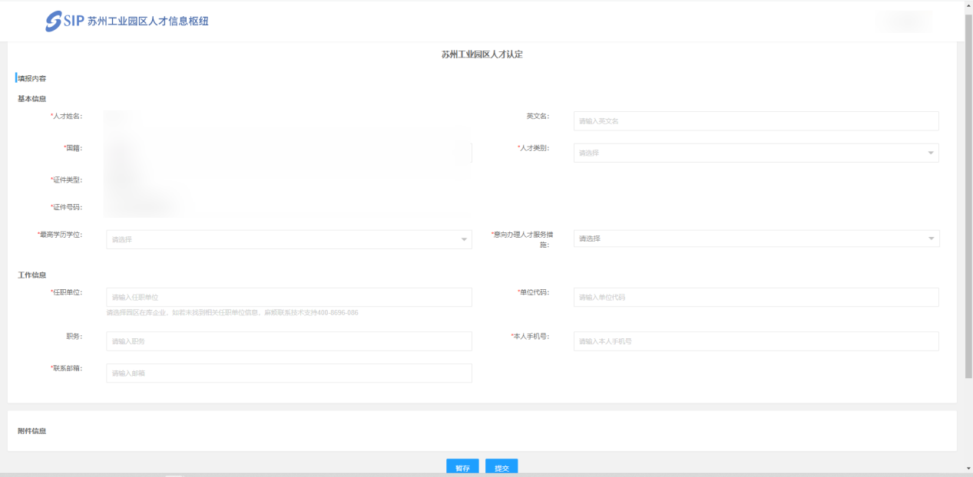
人才认定审核通过后，将收到短信提醒，可继续进行学校申请。
（二）具有境内博士学历学位或境外硕士及以上学历学位的青年人才
若本人具有境内博士学历学位或境外硕士及以上学历学位，可选择方式二提交本人相关人才资质信息及证明材料后，进行学校申请。
学校申请需填写人才基本信息、子女信息和上传相关附件。
（三）2016年之后园区申报入选的姑苏（苏州市）重点产业紧缺人才
若本人符合2016年之后园区申报入选的姑苏（苏州市）重点产业紧缺人才，可选择方式三进行学校申请。
学校申请需填写人才基本信息、子女信息和上传相关附件。
（四）其他经园区人才办认定的人才
若本人具有除以上三种类型以外的其他经园区人才办认定的资质，可选择方式四进行学校申请。（可致电咨询，蒋老师 0512-67068030）
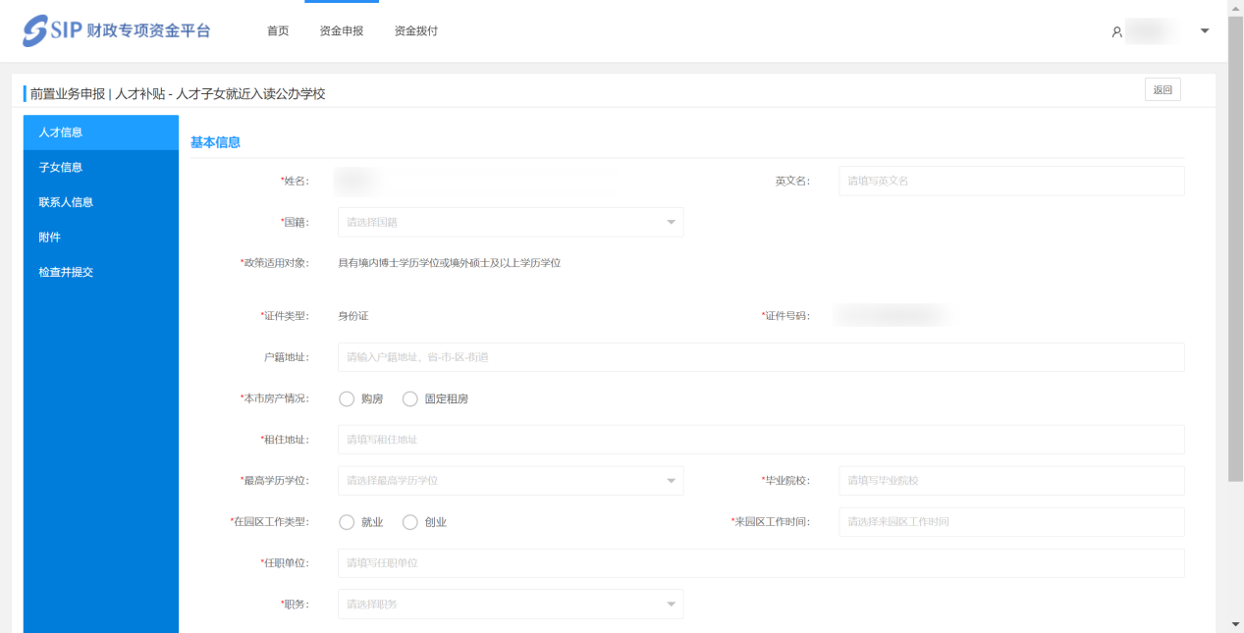
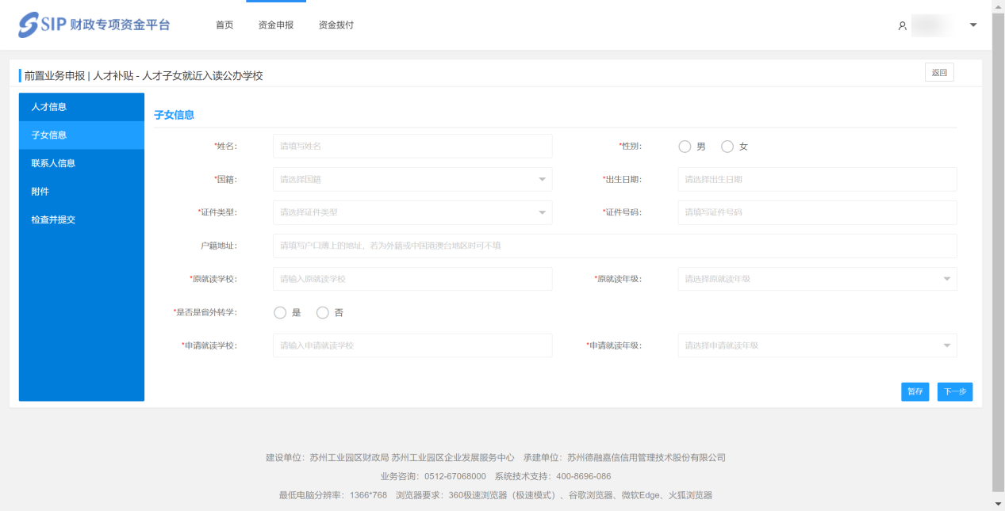
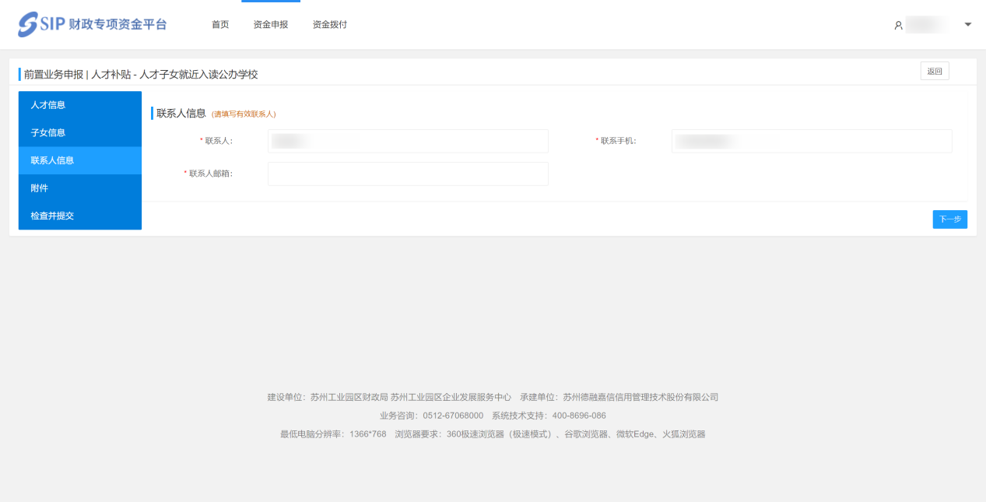
请务必按照附件说明上传。
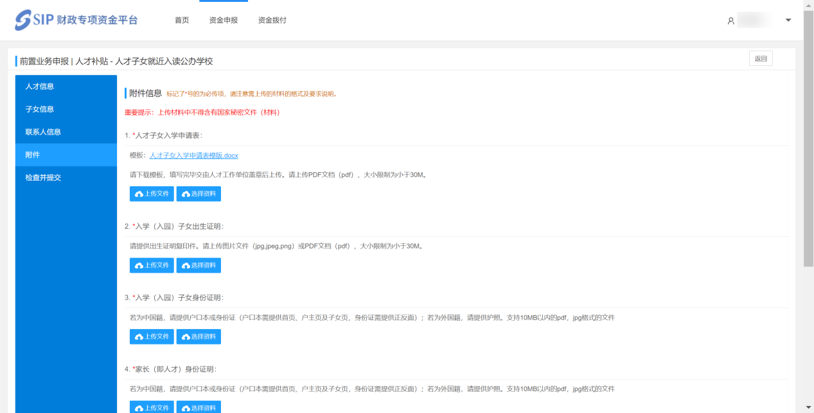
填写信息确认无误后提交，等待后台业务人员审核。
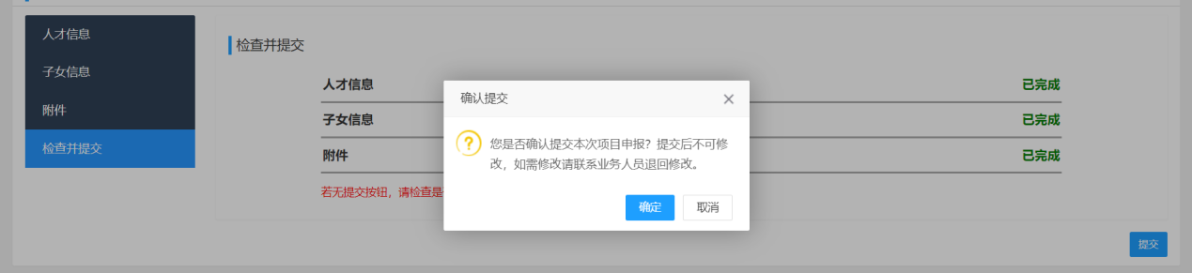

三、系统技术支持
开发单位：苏州德融嘉信信用管理技术股份有限公司
邮箱：techsoft@sipac.gov.cn
电话：400-8696086
技术支持微信：s18913131676，或者扫描下方二维码


